Sursa: ”100 de exerciții pentru afazie”, 2023, Cluj-Napoca, Editura ASTTLR

EXERCIȚIUL 1
DEZVOLTAREA MOBILITĂȚII MUȘCHILOR

- Se cere imitarea mișcărilor (poziționați o oglindă pentru ca persoana să își poată verifica propriile mișcări.
Dacă nu reușește mișcarea, ajutați la realizare, apoi lăsați ca ultima repetare să fie independentă)
- Repetați fiecare exercițiu de câteva ori, în serie de cel puțin 4 repetări – maxim 8. Executați în același timp exercițiul.
Aceste exerciții se pot realiza și pentru a ameliora probleme de deglutiție, întâlnite des la afazici.

FIȘĂ DE LUCRU

- RIDICĂ/ ÎNCRUNTĂ SPRÂNCENELE
- ÎNCHIDE CÂTE UN OCHI ALTERNATIV
- DESCHIDE ÎNCHIDE GURA LENT ȘI CONTROLAT
- SCOATE LIMBA CÂT MAI MULT, MENȚINE POZIȚIA
- ÎNTOARCE CAPUL DREAPTA/ STÂNGA LENT
- LASĂ CAPUL PE SPATE
- ÎMPINGE BĂRBIA ÎN PIEPT
- ZÂMBEȘTE LARG
- ADUNĂ BUZELE STRÂNS ÎN FAȚĂ ( ȚUGUIATE)
- STRÂNGE BUZELE TARE/ RELAXEAZĂ BUZELE
- ÎMPINGE BĂRBIA ÎN FAȚĂ
- ÎMPINGE CU LIMBA PE INTERIORUL OBRAJILOR
- MESTECĂ IMAGINAR
- MESTECĂ O BUCATĂ DE CAUCIUC / SILICON ALIMENTAR REZISTENT
- APUCĂ CU BUZELE BUCĂȚELE AȘEZATE ÎN PALMĂ
- RUPE CU DINȚII BUCĂȚELE DE HÂRTIE
- TRAGE CU UN PAI O BUCATĂ DE HÂRTIE ȘI MENȚIE POZIȚIA
- ÎNGHITE IMAGINAR ȘI MENȚINE POZIȚIA CEA MAI STRÂNSĂ A MUȘCHILOR ( SE SIMTE PRIN PALPARE)
- MUȘCĂ UȘOR VÂRFUL LIMBII CU DINȚII DIN FAȚĂ, MENȚINE POZIȚIA ȘI ÎNGHITE SALIVĂ

EXRCIȚIUL 2
MIȘCĂRI CARE PRODUC SUNETE ȘI ZGOMOTE

- Solicitați persoanei să imite după dvs mișcări (buze, obraji, limbă etc) care produc și sunete în același timp
- Dacă este necesar, plasați palma persoanei afazice pe gâtul dvs, sau pe locul unde se simte cel mai tare vibrația
- Utilizați și oglinda de masă pentru un autocontrol mai bun

FIȘĂ DE LUCRU

- TUSE CONTROLATĂ
- RÂS/ CHICOT CONTROLAT
- SUGHIȚ PREFĂCUT
- LINIȘTE CU DEGETUL LA GURĂ – șșșșșșșșșt!
- OFTAT ADÂNC
- PRODUCERE ONOMATOPEE DE MIRARE Hiiiiiiiiiiii! Aaaaaaaaaaa!
- PRODUCERE SUNETE DIN GÂT CU BUZELE ÎNCHISE (mârâit)
- SUFAT PUTERNIC PRINTRE BUZELE UȘOR DESCHISE PENTRU A PRODUCE VIBRAȚIE (sunetul de motor)
- PLASAREA UNUI DEGET PE BUZE ȘI SUCȚIUNEA AERULUI ( sunet de pupic)
- FLUIERAT SAU ȘUIERAT
- UMFLAREA OBRAJILOR ȘI ELIMINAREA AERULUI CU PUTERE PRINTRE BUZE ( zgomot de balon spart)

UNEȘTE PUNCTELE

.............. ............... .............. ...............

............... ............... .............. ..............

UNEȘTE PUNCTELE

COPIAZĂ

- ..........................................................................

- ..........................................................................

- ..........................................................................

- ..........................................................................

- ..........................................................................

- ..........................................................................

- ..........................................................................

- ..........................................................................

- ..........................................................................

- ....................................................................

A .............................................................................

B ..............................................................................

C ..............................................................................

D ..............................................................................

E .............................................................................

F ..............................................................................

G ..............................................................................

H ..............................................................................

I ...............................................................................

J ..............................................................................

L ..............................................................................

M .............................................................................

N ..............................................................................

O .............................................................................

P .............................................................................

R ..............................................................................

S ..............................................................................

Ș ..............................................................................

T .............................................................................

Ț ..............................................................................

U .............................................................................

V ..............................................................................

Z .............................................................................

CE ..........................................................................

CI ............................................................................

GE ...........................................................................

GI ...........................................................................

CHE ........................................................................

CHI .........................................................................

GHE ........................................................................

GHI .......................................................................

CITIȚI FIECARE ELEMENT ȘI CONTINUAȚI MODELUL

B A B A B A B A .... ..... ..... ..... .....

....... ....... .......

M A . M A . M A . M ..... ..... .....

+ - + - + - + - + - ... ... ... ...

4 7 4 7 4 7 4 7 4 7 ... .... .... ....

T T T T .... ..... ..... ....

S Ș S Ș S Ș S Ș S .... .... .... ...

+ A + A + A .... ..... ..... .....

. . . .... ..... ...

COPIAZĂ

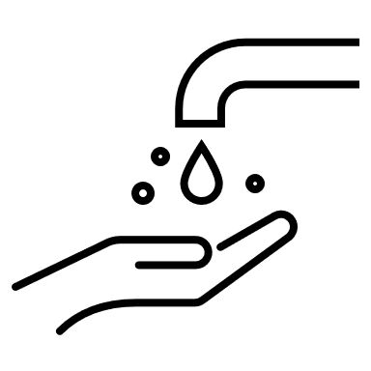 APĂ .................................................................

 BEBE ............................................................

 BEC ..................................................................

 MĂR ....................................................................

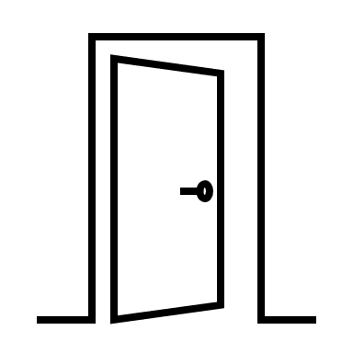 UȘĂ .................................................................

COPIAZĂ

 AC ............................................................

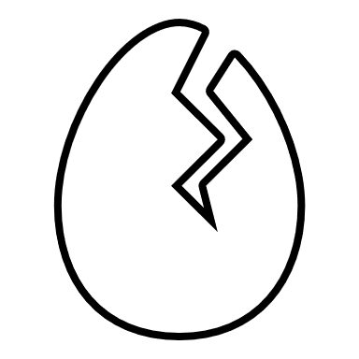 OU ..........................................................

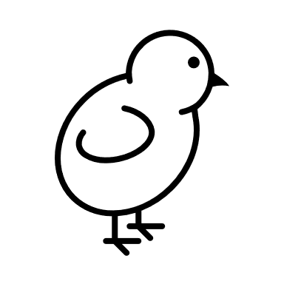 PUI ...........................................................

 CAL ...........................................................

 COȘ ..........................................................

CITEȘTE ȘI COPIAZĂ
 - BULE ..........................................................................
 - BANI ............................................................................
 - BRAD ............................................................................
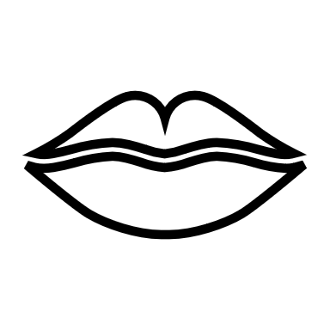 - BUZE ...........................................................................
 - BEBE ..........................................................................
 - BĂIAT ...........................................................................
 - BALON .........................................................................
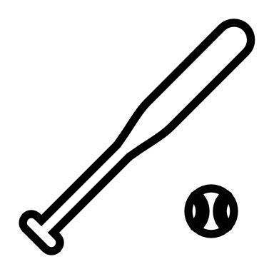 - BÂTĂ .............................................................................
 - BOL ...............................................................................
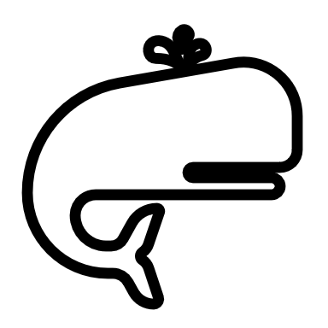 - BALENĂ ........................................................................
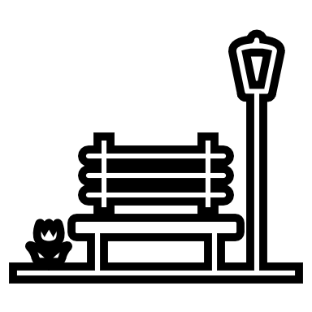 - BANCĂ ..........................................................................
 - BEC ..............................................................................
 - BERE .............................................................................

CITEȘTE ȘI COPIAZĂ
- MĂR .............................................................................
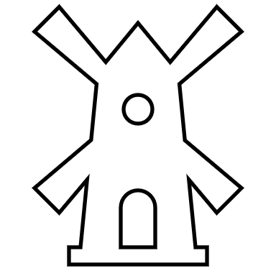 - MOARĂ .........................................................................
 - MASĂ ............................................................................
 - MESAJ ..........................................................................
 - MINGE ............................................................................
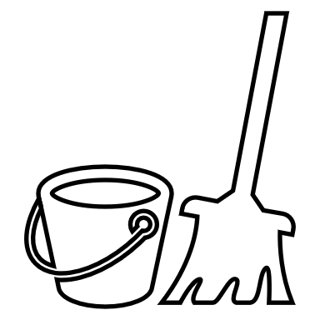 - MOP ..............................................................................
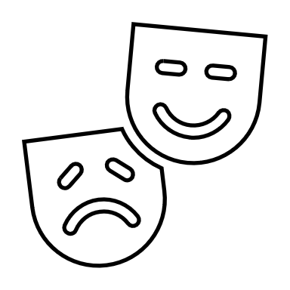 - MASCĂ ...........................................................................
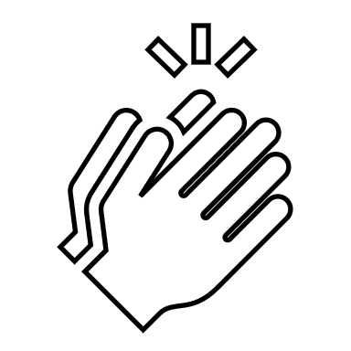 - MÂNĂ ..........................................................................
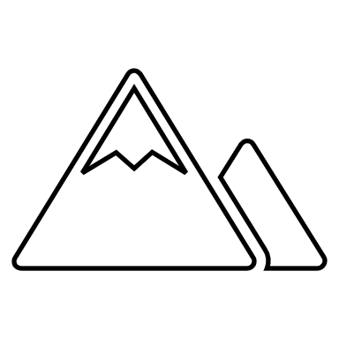 - MUNTE .........................................................................
 - MARE ............................................................................
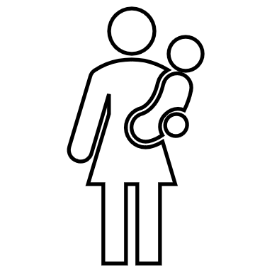 - MAMA ............................................................................
 - MEDIC ..........................................................................
CITEȘTE ȘI COPIAZĂ
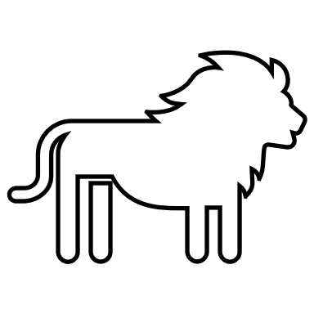 - LEU ...............................................................................
 - LAMPĂ .............................................................................
 - LAPTE ..............................................................................
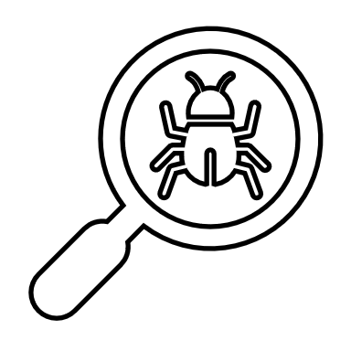 - LUPĂ ..............................................................................
 - LUME ..............................................................................
 - LACĂT ..............................................................................
 - LIMBĂ ..............................................................................
 - LIPICI ...............................................................................
 - LUNĂ ............................................................................
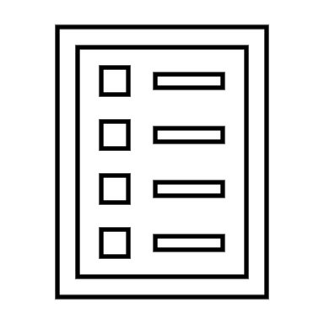 - LISTĂ .............................................................................
 - LINGURĂ ........................................................................
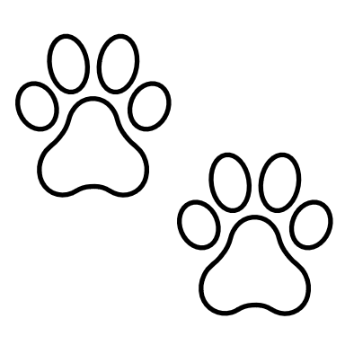 - LABE ............................................................................
 - LANTERNĂ ......................................................................
CITEȘTE ȘI COPIAZĂ
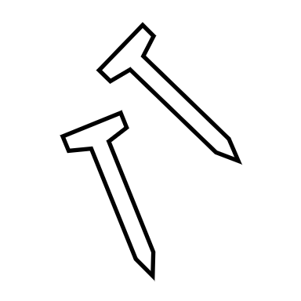 - CUIE ....................................................................
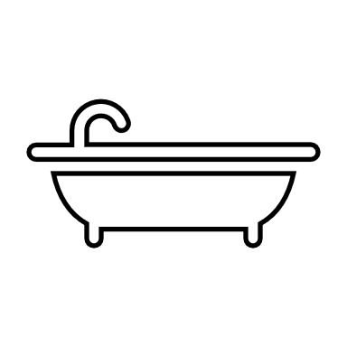 - CADĂ .................................................................
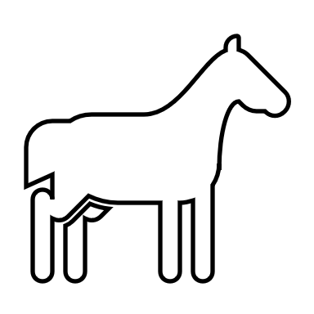 - CAL ....................................................................
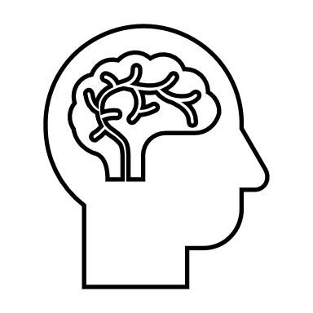 - CAP .....................................................................
 - CASĂ ...................................................................
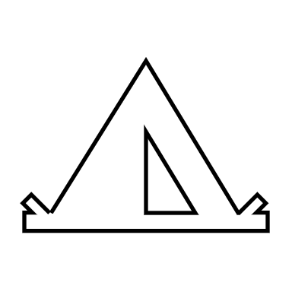 - CORT ...................................................................
 - CANĂ ..................................................................
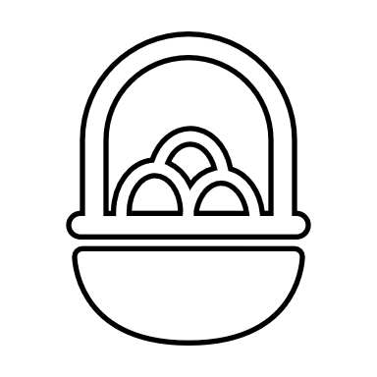 - COȘ .....................................................................
 - CUPĂ ...................................................................
 - CUȚIT ..................................................................
 - CARD ...................................................................
 - CHEIE ................................................................
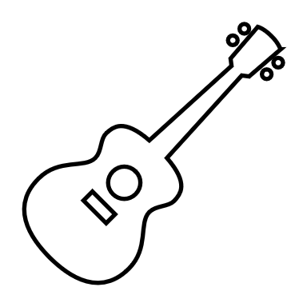 - CHITARĂ .....................................................

CITEȘTE ȘI COPIAZĂ

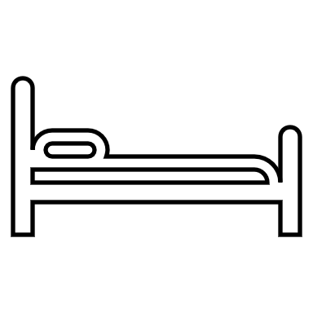 - PAT ..............................................................................
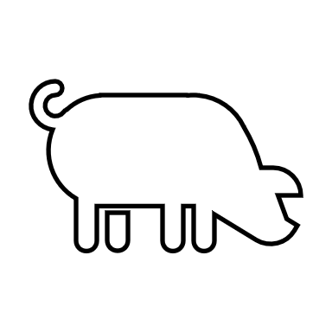 - PORC ...........................................................................
 - PEȘTE ...........................................................................
 - PANDA ........................................................................
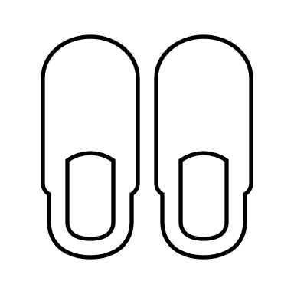 - PAPUCI .........................................................................
 - POM ....................................... ......................................
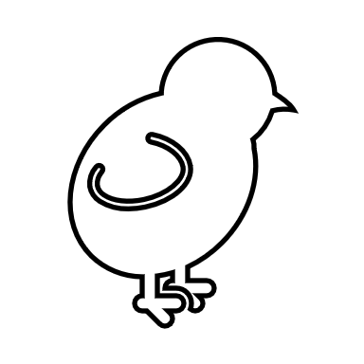 - PUI .................................................................................
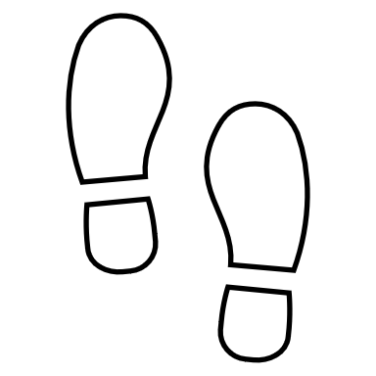 - PAȘI .............................................................................
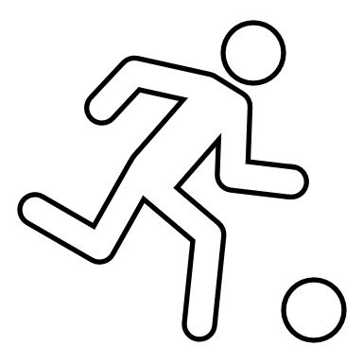 - PASĂ ..............................................................................
 - PASTE ..........................................................................
 - PIZZA ............................................................................
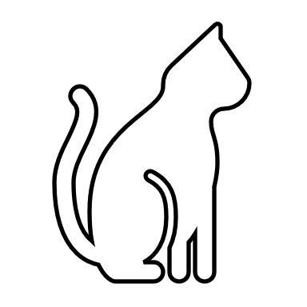 - PISICĂ ............................................................................

CITEȘTE

MA - MA - MA - MA - MA - MA - MA – MA
ME - ME - ME - ME - ME - ME - ME - ME
MI - MI - MI - MI - MI - MI - MI - MI
MO - MO - MO - MO - MO - MO - MO
MU - MU - MU - MU - MU - MU - MU
MĂ - MĂ - MĂ - MĂ - MĂ - MĂ - MĂ
MÎ - MÎ - MÎ - MÎ - MÎ - MÎ - MÎ - MÎ

MA - ME - MU
ME - MA - MI
MI - MU - MA

MU - MĂ - MO - MA
MÎ - MA - ME - MU
MO - MI - MU - MA

MO - MĂ - MA - ME - MI
ME - MA - MĂ - MO - MÎ
MÎ - ME - MI - MU - MA

CITEȘTE

PA - PA - PA - PA - PA - PA - PA – PA
PE - PE - PE - PE - PE - PE - PE - PE
PI - PI - PI - PI - PI - PI - PI - PI
PO - PO - PO - PO - PO - PO - PO
PU - PU - PU - PU - PU - PU - PU
PĂ - PĂ - PĂ - PĂ - PĂ - PĂ - PĂ
PÎ - PÎ - PÎ - PÎ - PÎ - PÎ - PÎ - PÎ

PA - PE - PU
PA - PA - PI
PI - PU - PA

PU - PĂ - PO - PA
PÎ - PA - PE - PU
PO - PI - PU - PA

PO - PĂ - PA - PE - PI
PE - PA - PĂ - PO - PÎ
PÎ - PE - PI - PU - PA

CITEȘTE

SA - SA - SA - SA - SA - SA - SA – SA
SE - SE - SE - SE - SE - SE - SE - SE
SI - SI - SI - SI - SI - SI - SI - SI
SO - SO - SO - SO - SO - SO - SO
SU - SU - SU - SU - SU - SU - SU
SĂ - SĂ - SĂ - SĂ - SĂ - SĂ - SĂ
SÎ - SÎ - SÎ - SÎ - SÎ - SÎ - SÎ - SÎ

SA - SE - SU
SA - SA - SI
SI - SU - SA

SU - SĂ - SO - SA
SÎ - SA - SE - SU
SO - SI - SU - SA

SO - SĂ - SA - SE - SI
SE - SA - SĂ - SO - SÎ
SÎ - SE - SI - SU - SA

- IDENTIFICAȚI TOATE LITERELE DE A DE MAI JOS
A B N H D A E R G V B M K I O A Z D E R L P A S D F G R Z X A F T Y H B N J A S A E K L O P V A G R T Ț P Ă X C Â

- IDENTIFICAȚI TOATE LITERELE DE E DE MAI JOS
F V E F R G A Z C Ă P I U D E V B Ș L K J G S A E C V B M K O P Î N Ț H Y A E F C X S D E Z V B H Y I O P E G H J U

- IDENTIFICAȚI TOATE LITERELE DE I DE MAI JOS
B Ă Î L J L N R I O A S Z X E R F C D G T I P K O L Ț N J G T I H S E D C I Y T G K Z X C D E R G I O P Ă Î N Â M N U I

- IDENTIFICAȚI TOATE LITERELE DE O DE MAI JOS
U N U T G O P Ă S D E F R G O H B V C Z A E O P Ă J K L Ț Î G F R D O Ă C D E R F H Y U J O V C D Z N M K O L I P

- IDENTIFICAȚI TOATE LITERELE DE U DE MAI JOS
G M O I U J K U O P R F C D U Ă M K L Ș J I U O P Ă V B G R U H N M K U H S C F E Î Â V B U J I K M N D R E T G

- IDENTIFICAȚI TOATE LITERELE DE Ă DE MAI JOS
A S C V T Ă L K J I Ă Î N H G A E C D T Y B V Î K I Ă L M Â V B N H Y Ă H J U O M N V B F R T Y Ă H K E R A D E T

- IDENTIFICAȚI SILABA ME
MI MA ME NE NU BE EM MI MO NE BU ME MA DE PE ME
ME NU EN MI MA ME FE RE TE BE NE IE ME MA KE GE PE

- IDENTIFICAȚI SILABA PA
BA CA PA RA PE PI AP BE SA DA FA TA PA HA PĂ PO LA PA
MA PÂ TE PA BA TA KA HA GA DA SA ZA PE LA BA UA IA LA

- IDENTIFICAȚI SILABA SE
ZE ȘE JE ME SE RE PE NE ME TE ȘE BE FE SE RE AE PE UE ES HE JE SE DE ZE ȚE LE ME SA SU ȘU HI SE GU SA PE SE

- IDENTIFICAȚI SILABA FO
FA FU FE FI VU BO FO TO FO BO CU FU FI BO PO FO SO CO VO GO LO GU HA FA CE FE RO FĂ HO FU GO NU FO

- IDENTIFICAȚI SILABA BU
BO PU NU TU FA BE VO FO BU NU TA BĂ BE NE BU CA CU BU BI BO BÎ VE VO HO GO LO PO BO NO MO DO GU BO PI

- IDENTIFICAȚI SILABA CĂ
GA DĂ CĂ PA CE RĂ BĂ CÎ CÂ CA VA GA GĂ VĂ LĂ GE CĂ ME MI LĂ PĂ PE CE CA CÂ FE CĂ DA RA CA VE TA CĂ JĂ LĂ

- IDENTIFICAȚI CUVÂNTUL MAI
MAC NAI BAI MAI MAR MAL MAJ MEI NAI LAI MAI NAI PAI CAI BAL MEC MĂI MAN NAN NAI MAI MÂI HAI RAI

- IDENTIFICAȚI CUVÂNTUL CASĂ
CARĂ CAZĂ GASĂ CASĂ CALĂ MASĂ CĂSĂ CASĂ CĂSĂ
OAZĂ CASĂI CASĂ CASE GAZE CLASĂ CARĂ CASĂ CAFEA

- IDENTIFICAȚI CUVÂNTUL SUMĂ
SUNĂ ZUMĂ SURĂ SUTĂ SUME SUMĂ MASĂ GUMĂ
SUMĂ ȘUMĂ SAMĂ SEMĂ SUMI SUMO SUMĂ SUPĂ

- IDENTIFICAȚI CUVÂNTUL ȘCOALĂ
ZCOALĂ SCOALĂ ȘCOALĂ SCUZE COALĂ ZGURĂ ȘCOLI ȘCOLIT ȘCOLAR ȘCOLĂRIȚĂ SCONCS ȘCOALĂ BOALĂ

- IDENTIFICAȚI CUVÂNTUL PATRU
TREI PĂTRIME PETRU PATRULĂ PATRU PALTON PATRUZECI PATRIOT PĂTRU PENTRU PASTOR PARTE PATRU PATRULATER

